Paella

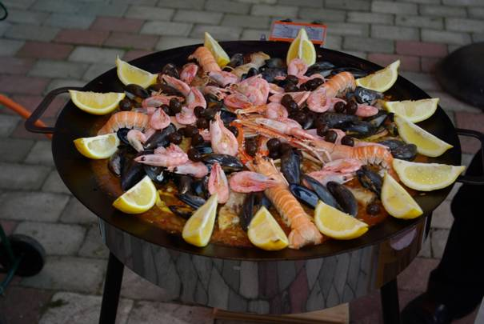

Paella är en traditionsrik spansk nationalrätt. Vid kusten innehåller den naturligtvis havets frukter medan den i inlandet har tonvikten på kyckling. Riset smak- och färgsätts med saffran.

Antal portioner: 6 Ingredienser:

1 burk musslor ½ citron + citronklyftor
1 dl. torrt vitt vin 8 dl. hönsbuljong
2 st. starka korvar 1 gr. saffran (2 paket)
1 dl. olivolja 1 tsk. salt
1 st. kyckling 1 krm svartpeppar
100 gr. magert bogfläsk ½ krm. kajennpeppar
2 st. gula lökar 300 gr. bläckfisk
2 st. vitlöksklyftor 6 st. färska havskräftor
1 burk krossade tomater 200 gr. räkor med skal
2 st. gröna paprikor 100 gr. svarta oliver
3 dl. långkornigt ris
Fortsättning nästa sida.

Gör så här:
1. Rensa och borsta musslorna under rinnande kallt vatten. Kasta dem som är öppna och inte sluter sig vid lätt knackning på skalet. Koka musslorna i vinet 4 minuter under lock. Släng musslor som inte öppnat sig. Sila av spadet och spara det till buljongen. Ställ musslorna åt sidan.
2. Dela kycklingen i mindre delar och tärna bogfläsket. Hetta upp lite olja i en paellapanna eller en stor vid stekpanna och bryn kyckling- och fläskbitarna. Lägg dem åt sidan. Finhacka den gula löken och vitlöksklyftorna och kärna ur och strimla paprikorna. Häll resten av oljan i pannan och fräs löken och vitlöken gyllenbrun. Tillsätt de krossade tomaterna, paprika och ris. Fräs några minuter under omrörning.
3. Pressa citronen och tillsätt den, buljong och musselspad, krydda med saffran, salt, svartpeppar och kajennpeppar. Lägg ner kyckling och fläsk och sjud på svag värme under lock i 15–20 minuter. Tillsätt fisk och skaldjur och sjud ytterligare 5 minuter. Låt paellan vila några minuter innan den garneras med oliver. Servera med citronklyftor

